Starostwo Powiatowe

w Opatowie

Wydział Zarządzania Kryzysowego
ul. Sienkiewicza 17, 27-500 Opatów tel./fax 15 868 47 01, 607 350 396, e-mail: pzk@opatow.pl

OSTRZEŻENIE METEOROLOGICZNE

Opatów, dnia 13.04.2022 r.

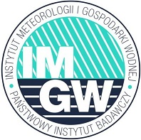 | OSTRZEŻENIE Nr 35  Zjawisko: Przymrozki  Stopień zagrożenia: 1 | 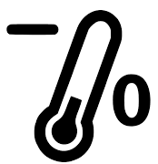

Biuro: | IMGW-PIB Biuro Prognoz Meteorologicznych w Krakowie
Obszar: | województwo świętokrzyskie – powiat opatowski
Ważność: | Od: 13-04-2022 godz. 23:00  Do: 14-04-2022 godz. 07:00
Przebieg: | Miejscami prognozowany jest spadek temperatury powietrza do około -2°C, przy gruncie do -3°C.
Prawdopodobieństwo: | 80 %
Uwagi: | Brak.
Czas wydania: | 13-04-2022 godz. 11:51
Synoptyk: | Tadeusz Stolarczyk

Opracował: WZK
K.W

OSTRZEŻENIE METEOROLOGICZNE

